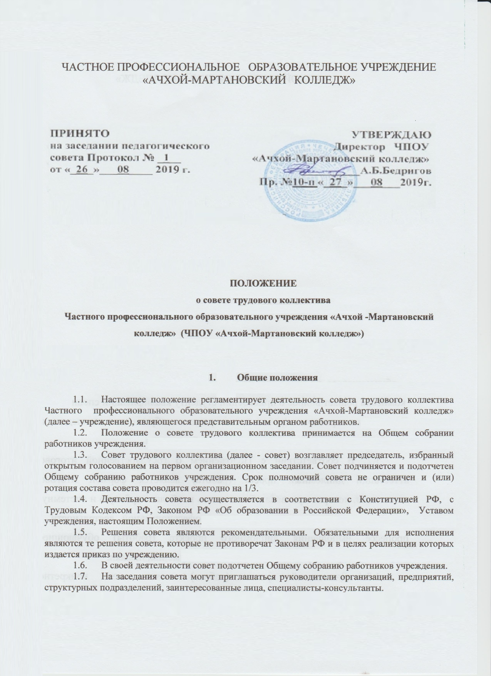

- Основные задачи

Основными задачами совета являются:
  - Содействие администрации учреждения:
- в совершенствовании условий труда, охраны жизни и здоровья работников учреждение;
- в защите законных прав и интересов работников учреждения;
- в организации и проведении мероприятий с работниками учреждения.
  - Организация работы в трудовом коллективе по разъяснению прав и обязанностей работников учреждения.
  - Развитие самоуправления и творческой инициативы работников, усиление ответственности коллектива за результаты работы.

- Структура и формирование совета трудового коллектива

  - Совет выбирается на Общем собрании работников учреждения открытым голосованием.
  - Все члены совета избираются на равных правах.
  - Представители администрации не должны превышать более четверти общего количества членов совета.
  - Совет имеет следующую структуру: председатель, секретарь, которые избираются из его состава большинством голосов, члены совета, рабочие комиссии (постоянные и временные).
3.4.1 Председатель ведет организационную, оперативную работу по текущим вопросам, организует деятельность совета в процессе его заседания. Выдает оперативные задания, осуществляет контроль хода подготовки вопросов к заседанию совета. Обеспечивает гласность работы совета и выполнение его решений. Предлагает на утверждение совета кандидатуру секретаря. Докладывает Общему собранию работников учреждения результаты деятельности совета.
3.4.2. Секретарь осуществляет делопроизводство, ведет протоколы заседаний.
3.4.3. Рабочие комиссии образуются в составе совета из его членов для организации работы по отдельным направлениям деятельности учреждения (организационной, нормативно-правовой и т.д.)
3.4.4. Члены совета принимают участие в решении вопросов, выносимых на обсуждение совета, выполняют порученные им задачи, вносят в совет для рассмотрения предложения, касающиеся деятельности трудового коллектива, подчиняются решениям совета.
3.4.5. Срок полномочий совета – три года. Срок полномочий председателя совета (в случае его переизбрания) не может превышать шести лет.
3.4.6. В случае досрочного исключения члена совета, председатель совета созывает внеочередное Общее собрание работников учреждения и проводит дополнительные выборы члена совета.
3.4.7. Любой член совета может быть досрочно отозван решением Общего собрания работников учреждения. Члены совета, не принимающие участие в его работе, по представлению председателя совета могут быть отозваны Общим собранием работников учреждения.

- Функции совета трудового коллектива

  - Содействует обеспечению оптимальных условий труда для членов трудового коллектива.
  - Проводит разъяснительную и консультационную работу среди членов трудового коллектива об их правах и обязанностях.
  - Оказывает помощь администрации в планировании Общих собраний работников учреждения.
  - Принимает участие в контроле и организации безопасных условий труда, соблюдения санитарно – гигиенических правил и норм, противопожарных и антитеррористических мероприятий.
  - Взаимодействует с другими органами самоуправления учреждения по вопросам, относящимся к компетенции совета.

- Права совета трудового коллектива

В соответствии с функциями, установленными настоящим Положением, совет имеет право:
  - Вносить предложения администрации, органам коллегиального управления учреждения и получать информацию о результатах их рассмотрения.
  - Обращаться за разъяснениями в вышестоящие учреждения и организации.
  - Выслушивать и получать информацию от администрации учреждения по вопросам организации деятельности трудового коллектива.
  - Давать разъяснения и принимать меры по рассматриваемым обращениям работников учреждения.

- Ответственность совета трудового коллектива

  - За выполнение решений совета.
  - За установление деловых компетентных взаимоотношений с администрацией учреждения.
  - За качественное принятие решений в соответствии с действующим законодательством.
  - За бездействие отдельных членов совета и всего совета.

- Делопроизводство

  - Совет ведет протоколы своих заседаний и Общих собраний работников учреждения.
  - Протоколы хранятся в архиве учреждения.
  - Ответственность за делопроизводство совета возлагается на председателя совета и секретаря.

